Appunti MRP 5 dicembre 2013

Se considero due misure per uno stesso soggetto, le due misure non sono indipendenti, ma spesso sono in relazione.
Considerando la nostra base dati, due misure non indipendenti sono la frequenza del battito cardiaco rilevata all’inizio della lezione (freq1) e la stessa frequenza rilevata dopo che è stato annunciata una prova di verifica a sorpresa (freq2).

ESERCIZIO:
Verificare se esiste una relazione tra le due misure della frequenza cardiaca.
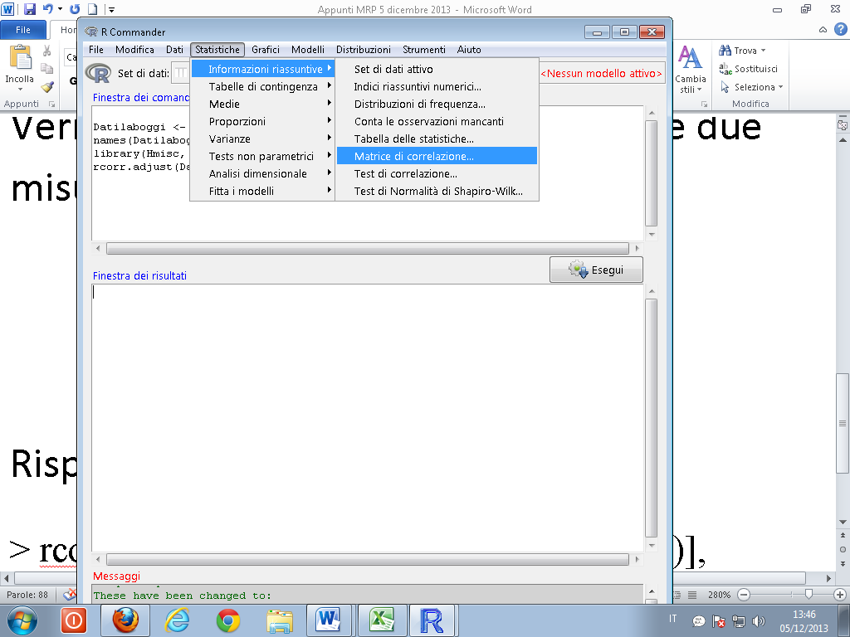

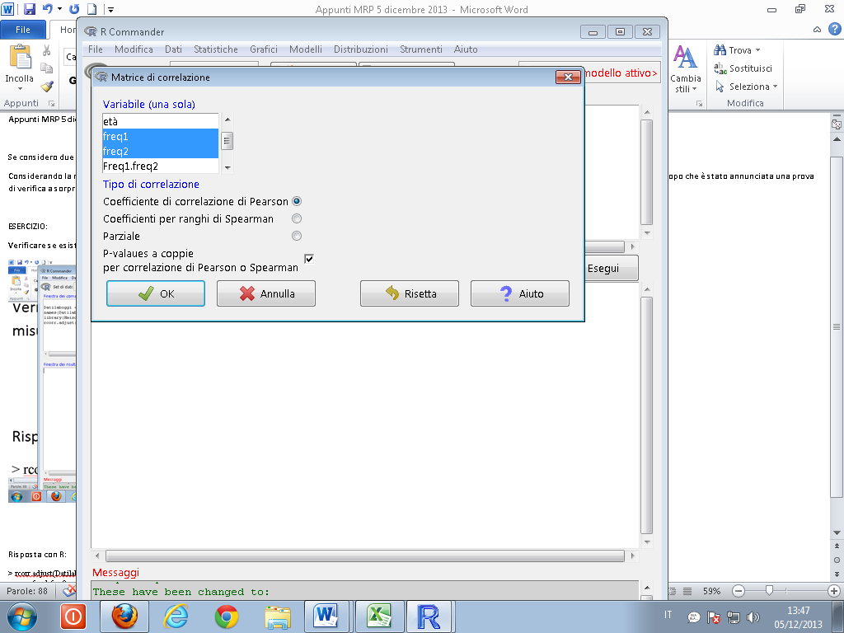
Risposta con R:
> rcorr.adjust(Datilaboggi[,c("freq1","freq2")], type="pearson")
freq1 freq2
freq1 1.00 0.85
freq2 0.85 1.00

T-test per campioni appaiati
Voglio verificare se l’aver annunciato un compito a sorpresa durante le lezioni di laboratorio ha provocato un aumento della frequenza del battito cardiaco.

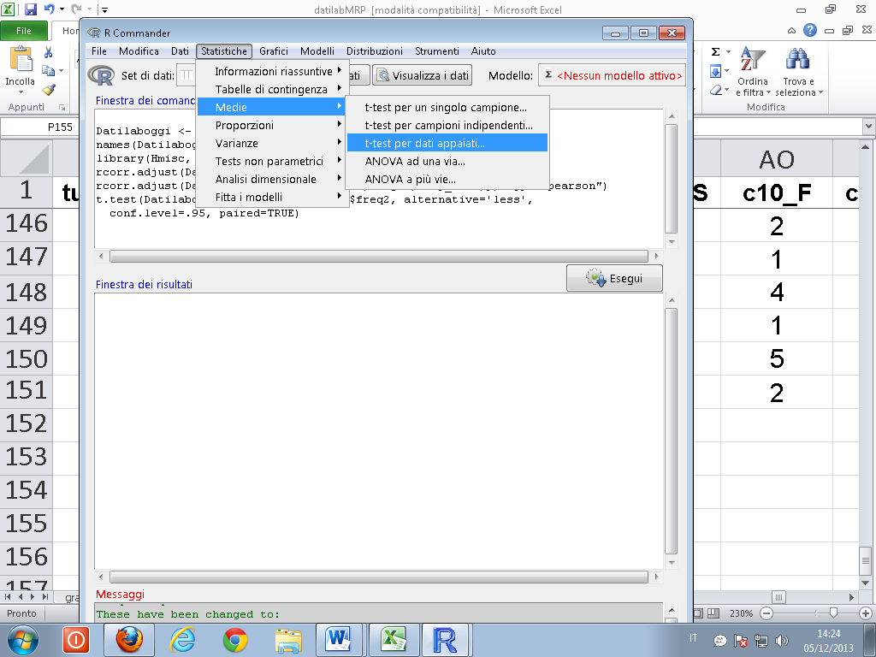

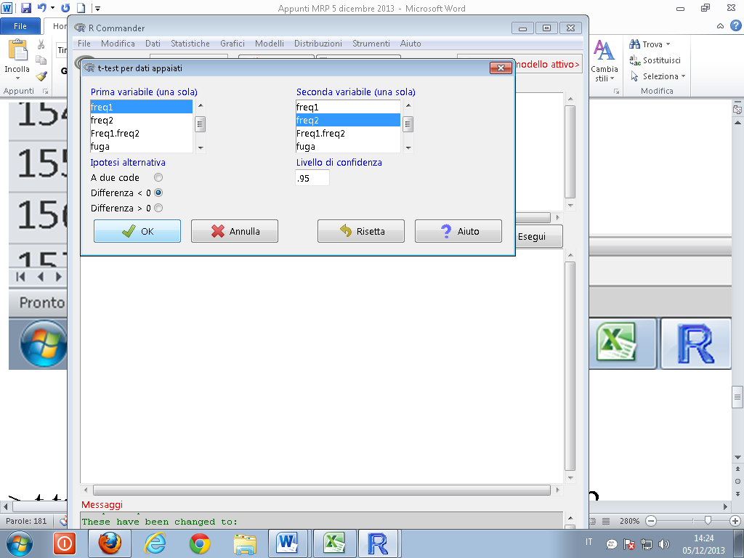

> t.test(Datilaboggi$freq1, Datilaboggi$freq2, alternative='less',
+ conf.level=.95, paired=TRUE)

Paired t-test

data: Datilaboggi$freq1 and Datilaboggi$freq2
t = -0.433, df = 120, p-value = 0.3329

poichè il valore p non è minore di 0,05 non rifiuto l’ipotesi nulla (H₀: non c’è differenza tra freq1 e freq2)

alternative hypothesis: true difference in means is less than 0
95 percent confidence interval:
-Inf 0.771322
sample estimates:
mean of the differences
-0.2727273

ESERCIZIO
Voglio vedere se il nostro gruppo di studenti che ha partecipato alla ricerca di fronte ad un problema afferma di utilizzare di più una strategia basata sulla fuga o una strategia basata sul supporto sociale.

Risposta:
Applico un t-test per campioni appaiati

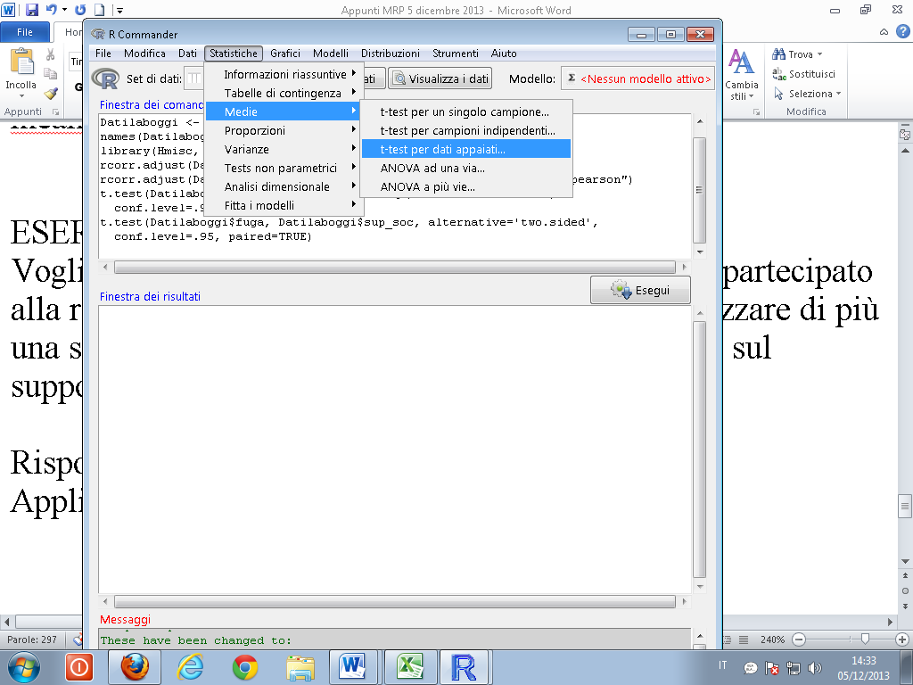

Poiché non ho ipotesi sulla direzione della differenza media tra le due strategie di Coping, uso un ipotesi alternativa a due code:

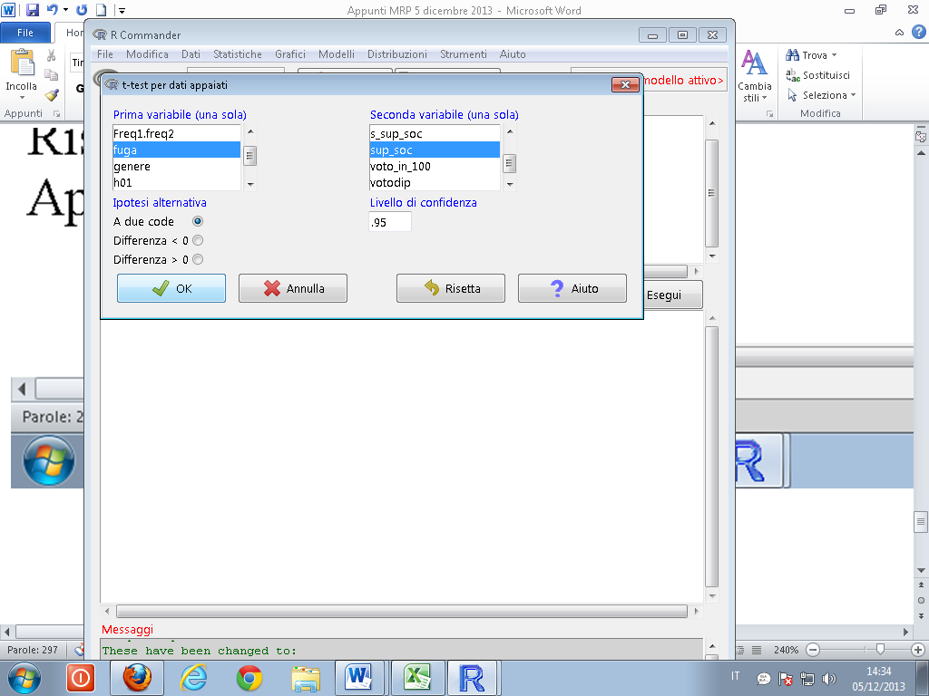

Paired t-test

data: Datilaboggi$fuga and Datilaboggi$sup_soc
t = -6.5179, df = 149, p-value = 1.037e-09 (0,000000001037)

poichè il valore p calcolato è inferiore a 0,05 rifiuto l’ipotesi nulla che non ci sia alcuna differenza tra l’usare la strategia basata sul supporto sociale e usare la strategia basata sulla fuga

alternative hypothesis: true difference in means is not equal to 0
95 percent confidence interval:
-0.7484536 -0.4002131
sample estimates:
mean of the differences
-0.5743333

